R A P O R T
z pracy zespołu roboczego
Forum Poradnictwa Zawodowego Województwa Lubuskiego

Zespół | ds. promocji
Miejsce spotkania | Zielona Góra, Wojewódzki Urząd Pracy – Centrum Informacji i Planowania Kariery Zawodowej
Data | 11 października 2013r.
Godzina | 10⁰⁰ – 13⁰⁰
Członkowie zespołu | Barbara Matusik, Jerzy Tucki, Lilia Smoła, Ewa Przybyła – Mężyńska, Bożena Sumińska, Roman Kardowski, Jadwiga Klimanowska, Małgorzata Kordoń, K. Niedźwieckiej, Agnieszka Czajka (lista obecności w załączeniu). Nieobecni usprawiedliwieni: Anna Przemyślanska, Agnieszka Pundyk, Dariusz Polaczek, K. Słabczyński, Justyna Krawiec.
Eksperci | Nie zapraszano
Goście | dyrektor ZSZPBO p. Małgorzata Hadrian
Program | W załączeniu
Przebieg spotkania | Spotkanie zespołu odbyło się w sali poradnictwa grupowego Centrum Informacji i Planowania Kariery Zawodowej Wojewódzkiego Urzędu Pracy w Zielonej Górze. Na miejsce spotkania wybrano WUP, aby było dogodne do dojazdu dla członków zespołu. Termin spotkania został ustalony po konsultacji z wszystkimi członkami zespołu, który wykonał  R. Kardowski. Spotkanie otworzył i program przedstawił Lider zespołu. Do programu nie wniesiono uwag.  Program spotkania:  - Konkurs zawodoznawczy dla uczniów szkół podstawowych, gimnazjów oraz szkół ponadgimnazjalnych,  - Portfolio dla uczniów, studentów i osób pracujących,  - Konkurs prac dyplomowych z obszaru doradztwa zawodowego dla studentów studiów stacjonarnych, zaocznych i podyplomowych,  - Aktualizacja strony internetowej Forum,  - Pozyskanie nowych członków partnerstwa,  - Plan pracy na rok 2014  - Sprawy różne.  AD 1. Konkurs wiedzy o poradnictwie zawodowym dla przedszkoli, szkół podstawowych, gimnazjalnych i ponadgimnazjalnych p.t.: „Mój talent, moja przyszłość”.  W czasie od ostatniego spotkania zespołu w kwietniu br. R. Kardowski wspólnie z p. E. Przybyłą – Mężyńską i M. Kordoń spotkali się wielokrotnie, aby wypracować założenia regulaminowe konkursu. Owoc tych spotkań przedstawiony został na dzisiejszym spotkaniu do uzupełnienia przez Koleżeństwo. Sprawozdanie z prac przedstawiała p. Ewa. Analizowano regulamin paragraf po paragrafie, zapisując zgłaszane propozycje. Wszystkie zaproponowane uwagi odnotowano i przyjęto do dalszego działania. Pani Ewa zobowiązała się do naniesienia poprawek w pierwszym tygodniu po spotkaniu.  Kolejne kroki to:  - Przesłać regulamin poprawiony do członków zespołu drogą elektroniczną do akceptacji,  - Ustalić nagrody rzeczowe i sponsorów,  - Ustalić miejsce, w którym będą osobiście oddawane prace,  - Ustalić osobę do kontaktu,  - Ustalić tematykę audycji radiowej i TV w ramach promocji konkursu,  - Ustalić z Kuratorium Oświaty organizację konkursu,  - Ustalić termin konkursu.  Podzespół będzie pracował do następnego spotkania partnerskiego w grudniu 2013r.  AD 2. Portfolio dla uczniów, studentów i osób pracujących.  W czasie od ostatniego spotkania zespołu w kwietniu br. B. Sumińska wraz z p.p. J. Klimanowską, B. Matusik, J. Krawiec, podzespół roboczy spotkał się wielokrotnie, aby opracować portfolio. Powstały materiał zaprezentowany został przez Lidera i Koleżanki. Pozostali członkowie zespołu zobaczyli ogrom pracy włożonej w przygotowanie materiału. Przedstawiono plastyczną wersję strony głównej portfolio oraz poszczególne zakładki, rozdzielając je na szkołę podstawową. gimnazjum, szkołę ponagimnazjalną, szkołę wyższą oraz na poszukujących zatrudnienia. Zaproponowano zmianę koloru liter oraz w zakładce szkoła ponagimnazjalna – dołączyć postać chłopca, a także w zakładce szkoła wyższa dołączyć postać studenta. Przedstawiono poszczególne działania zrealizowane na spotkaniach roboczych i naniesiono wstępne poprawki. Podzespół będzie pracował do spotkania partnerskiego w grudniu 2013r.  AD 3. konkurs prac dyplomowych z obszaru doradztwa zawodowego na studiach dziennych i podyplomowych.  Z uwagi na brak czasu, postanowiono wspólnie z p. L. Smołą zająć się tym tematem na spotkaniu zespołu w 2014r. z udziałem prof. Zdz. Wołka, który zgłosił korektę w nazwie konkursu na konkurs zawodoznawczy dla studentów o pracy zawodowej.  AD. 4. Aktualizacja strony internetowej Forum.  Zgodnie z ustaleniami na kwietniowym spotkaniu R. Kardowski przesłał do współredaktorów strony internetowej prośbę o przesyłanie materiałów do aktualności oraz dobre praktyki w dniach: 10.05.2013, 30.07.2013, 18.09.2013. Z danych pochodzących z sekretariatu wynika, że materiały zamieszczają tylko: ZSZ PBO w Zielonej Górze, PUP w Gorzowie Wlkp, Strzelcach Krajeńskiech i Słubicach. Wobec powyższego zastanawialiśmy się nad kolejnym etapem motywującym instytucje do zamieszczania informacji na stronach. Postanowiono, że liderzy zespołu skontaktują się telefonicznie z każdym redaktorem i ustalą tematy do przesłania na stronę.  AD 5. Pozyskanie nowych członków partnerstwa.  R. Kardowski poinformował, że w wyniku podjętych rozmów przez Lidera zespołu do Forum przystępuje Areszt Śledczy w Lubsku i Oddział Zamiejscowy w Gubinie. Lider kontaktuje się ze Społeczną Szkołą Podstawową w Zielonej Górze oraz Wyższą Szkołą Zawodową w Kostrzynie/O w celu przystąpienia do Forum.  AD 6. Plan pracy na rok 2014.  Zaproponowano do planu na nadchodzący rok opracowanie i wdrożenie konkursu zawodoznawczego dla studentów.  Oczekujemy na kolejne propozycje.  AD 7. Sprawy różne.  R. Kardowski poinformował, że p. K. Słabczyński stał się ewaluatorem w Kuratorium Oświaty. Zmiana stanowiska spowodowała niemożliwość uczestniczenia w pracach Forum. W związku z powyższym należy wystąpić do Lubuskiego Kuratora Oświaty o zgłoszenie nowej osoby.  Przekazano informację, że na stronie forum jest miejsce do zamieszczania informacji o OTK 2013.  Na zakończenie spotkania Liderzy podziękowali za wyjątkową aktywność i zaangażowanie w pracy zespołu. Jednocześnie R. Kardowski e-mailowo podziękował za obecność na spotkaniu zespołu.  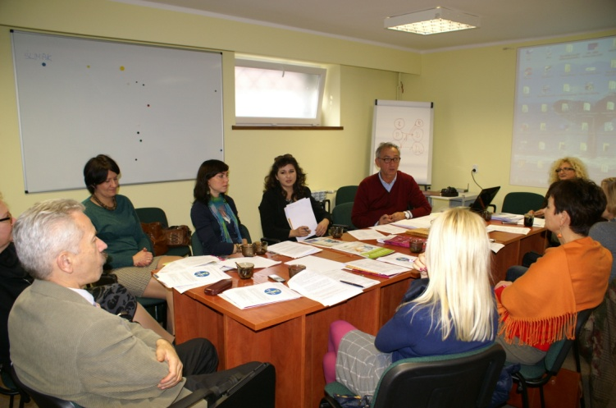  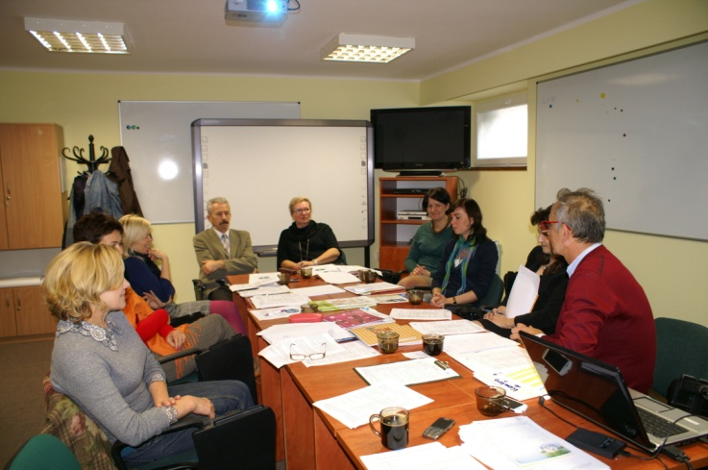  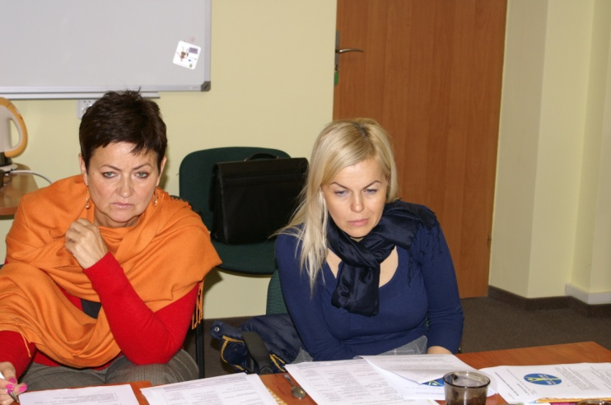  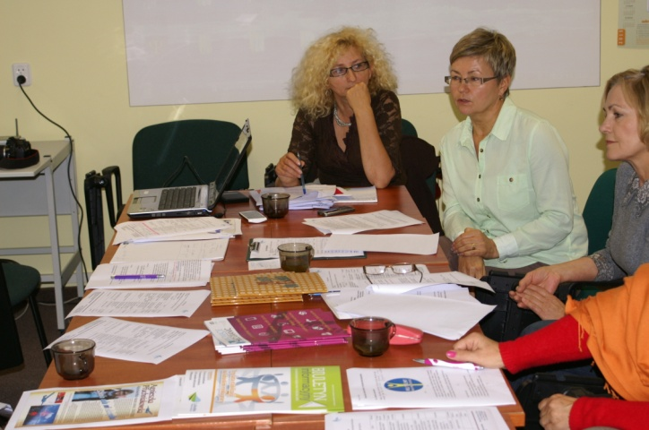  Słuchamy, analizujemy, opracowujemy, wyznaczamy terminy
Rezultaty | - Po uzupełnieniach przekazano do dalszych prac regulamin konkursu „MÓJ TALENT MOJA PRZYSZŁOŚĆ” przez grupę roboczą  - Po uzupełnieniach przekazano do dalszych prac PORTFOLIO przez grupę roboczą  - Konsultacje ww. sprawach odbywać się będą drogą elektroniczną. Bezpośrednie spotkanie planowane jest podczas seminarium szkoleniowego dla liderów w grudniu 2013r. Gdyby wystąpiły problemy to spotkamy się w styczniu 2014r.  - Przesunięto do realizacji w 2014r. punkt dot. konkursu zawodoznawczego dla studentów.  - W sprawie aktualizacji strony internetowej Forum liderzy będą kontaktowali się bezpośrednio z redaktorami poszczególnych instytucji lub lub kierownictwem instytucji będących w partnerstwie.  - Należy wystąpić do Lubuskiego Kuratora Oświaty o wydelegowanie nowej osoby w zastępstwie p. K. Słabczyńskiego
Wartość dodana spotkania | - Partycypacyjny styl pracy zespołu,  - Sprawdził się pomysł powołania grup roboczych, które pracują nad tematami pomiędzy spotkaniami zespołu.  - Ogromne zaangażowanie członków zespołu.
Wnioski | - Zaplanowano kontakt z członkami zespołu drogą elektroniczną przy dopinaniu tematów związanych z konkursem zawodoznawczy „MÓJ TALENT MOJA PRZESZŁOŚĆ” i PORTFOLIO.  - Kontakt bezpośredni z redaktorami strony, albowiem prośby o współredagowanie strony Forum przesyłane elektronicznie nie dały praktycznie żadnego rezultatu.  - Kolejne spotkanie zaplanowano podczas seminarium szkoleniowego w grudniu 2013r lun w styczniu 2014r  - Przekazanie raportu członkom zespołu e - mail’em  - Zamieszczenie komunikatu o spotkaniu wraz z fotografiami na www.doradcazawodowy.zgora.pl  - Kontynuujemy zbieranie propozycji do planu pracy na rok 2014.
Załączniki | - lista obecności  - program spotkania
Protokół sporządził | Bożena Sumińska, Roman Kardowski

NOTATKI:

